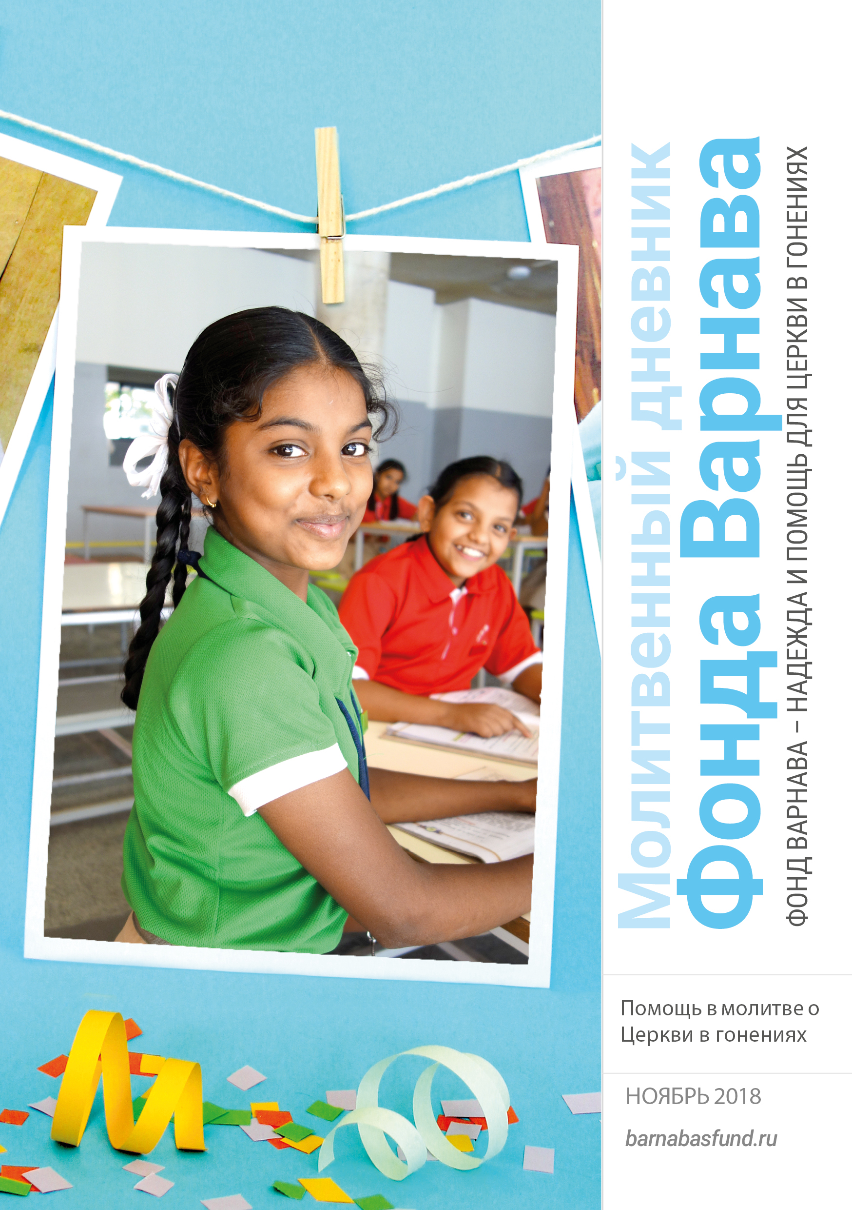МОЛИТВЕННЫЙ ДНЕВНИК
НОЯБРЬ-2018

Благодарим вас за молитвы о наших братьях и сестрах во Христе, переживающих гонения, ваша поддержка очень важна для них. Порой мы вынуждены изменять или опускать их имена из соображений безопасности, и у нас есть всего несколько страниц, чтобы рассказать вам о них. Но Господь знает тех людей и те места, о которых мы молимся. Необязательно ограничиваться словами, в которых выражены молитвенные нужды, молитесь так, как побуждает вас Господь. Каждое воскресенье мы публикуем молитву для примера, вы также можете молиться своими словами.

Четверг 1 ноября “За то, что я христианин, они заставили меня изображать Иисуса, распятого на кресте. С нами обращались, как с животными, потому что они презирают качинцев”. Один из пострадавших христиан в Мьянме (Бирме) рассказал, каким унижениям они подвергались за свою веру от своих же солдат. Уже полвека христиане Мьянмы страдают от жестоких преследований со стороны военных. Молитесь о том, чтобы Господь даровал им силу стойко переносить все испытания, взирая на Христа, Который вместо надлежащей Ему радости претерпел крест, пренебрегши позор (Евреям 12:2).

Пятница 2 ноября Миссия ООН по установлению фактов в Мьянме (Бирме) подчеркивает не только тяжелое положение мусульман рохинья, которым угрожает геноцид, но также “похожую деятельность служб безопасности” в штатах Качин и Шан, где проживает много христианских народностей. В докладе говорится о нарушениях, которые “часто совершаются с мотивами религиозных преследований, в условиях жесткой дискриминации по национальным и религиозным причинам. Это демонстрируется, например, в разрушении и разграблении церквей и религиозных объектов во время военных операций (и нередко последующее возведение буддистских пагод)”. Молитесь об изменении отношения властей Мьянмы, чтобы они прекратили преследовать своих граждан, исповедующих ислам и христианство.
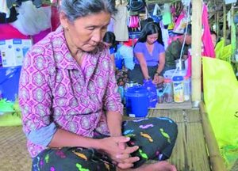
Фонд Варнава оказывает помощь качинским христианам, которые стали переселенцами из-за вооруженных нападений и целенаправленной этнической чистки
Суббота 3 ноября Баптистские христиане в штате Шан, Мьянма, написали письмо от 25 декабря с просьбой молиться о том, что происходит с верующими в регионе Ва. На тот момент власти уже закрыли 52 церкви, разрушили три храма и арестовали 92 пастора. Кроме этого они закрыли библейскую школу, 41 ее студент арестован и отправлен на работы в качестве носильщиков для военных (там им нередко приходится носить очень тяжелые грузы и работать буквально до смерти). Воззовите к Господу, чтобы Он простер Свою руку над этим народом и спас Своих детей в штате Шан (Исайя 52:9-10).

Воскресенье 4 ноября Господи, почему Ты был оставлен и покинут на том древе проклятия и позора? Почему Ты был оставлен в одиночестве, лишенный любви и заботы Своего Отца? Сегодня народ Твой кажется покинутым, оставленным, преданным в жестокие руки гонителей, оскорбляющих и убивающих детей Твоих. Яви им присутствие Твое и бесконечную любовь Твою. Ибо надежда близка, и слава уже нисходит, разгоняя тьму. Жала смерти больше нет. Воскресение торжествует над могилой. Христос жив вовеки. Господь наш, Агнец, Священник и Царь, посети Свой страдающий народ, исцели их немощи, перевяжи их раны, удали их печали и будь их будущностью и надеждой. Во имя Твое мы просим, Господь Иисус Христос.

Понедельник 5 ноября Вчера вступили в силу американские санкции, касающиеся жизненно важной нефтедобывающей отрасли Ирана. Ранее в этом году США уже ввели санкции в отношении Ирана, и теперь новые меры станут только еще большим ударом по экономике этой страны и вызовут дополнительные трудности для населения. Пожалуйста, молитесь об Иране о обо всех, кого коснулись эти санкции. Молитесь особенно о наших братьях и сестрах во Христе, которых в Иране насчитывается более полумиллиона, так как к гонениям и преследования, которые они и так испытывали, теперь добавятся новые страдания.

Вторник 6 ноября Многие иранские христиане находятся в тюрьмах, осужденные под различными предлогами. Помните о них в своих молитвах (Евреям 13:3), особенно молитесь о группе из двенадцати христиан, обратившихся из ислама, которые отбыли уже половину срока, — им дали год лишения свободы каждому по разным обвинениям, таким как “пропагандистская деятельность против исламской республики Иран”, поддержка “сионистского христианства”, проведение собраний домашних церквей, евангелизация и “связи с Западом”. Молитесь о каждом из этих христиан, чтобы Бог поддержал их и укрепил в вере.

Среда 7 ноября Иранские власти, похоже, боятся, что христианские заключенные будут распространять свою веру среди заключенных мусульман. Поэтому христиан часто содержат вместе в одной камере, что они рассматривают как благословение, так как могут поддерживать друг друга в вере, подолгу молиться и прославлять Бога. Молитесь о том, чтобы это время в тюрьме было для них временем духовного роста, несмотря на физические ограничения и страдания. И хотя их отдалили от заключенных мусульман, им все же приходится сталкиваться с охранниками-мусульманами. Молитесь, чтобы их свидетельство было живым и действенным.

Четверг 8 ноября “Это не грех и не преступление — собираться по домам и молиться”, — заявляет Дабрина Бет-Тамраз, христианка в Иране, у которой посадили в тюрьму отца, мать и брата. Отец Дабрины, Виктор, был пастором ассирийской церкви в Тегеране, где проводились богослужения на фарси — национальном языке Ирана, а не на языке ассирийцев, представляющих национальное меньшинство в этой стране. В Иране богослужения на фарси запрещены законом, потому что его понимают мусульмане, которых в этой стране большинство. Когда ассирийскую церковь власти закрыли в 2009 году из-за использования фарси, Виктор и его жена Шамирам начали проводить христианские собрания в своем доме. Молитесь о том, чтобы все обвинения против пастора Виктора, его семьи и членов церкви были сняты.

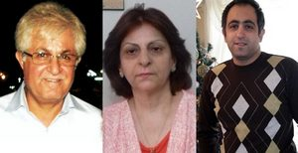
Виктор Бет Тамраз, его жена Шамирам Исави Хабизе и их сын
Пятница 9 ноября Небольшая церковь в Турции обеспокоена заявлением, которое 31 июля подписали 18 глав христианских церквей и иудейских лидеров, в котором они утверждают, что свободно исповедуют свою веру и что все “утверждения и намеки на притеснение верующих совершенно не соответствуют действительности”. Некоторые христианские группы в Турции пользуются поддержкой правительства, однако другие при этом страдают от разного рода притеснений и дискриминации. “Я абсолютно не согласен с этим заявлением … им стоит посетить Мардин. Здесь у нас отнимают имущество. Может, правительство не преследует нас индивидуально, но изъятие средств из наших организаций все еще оказывает на нас большое давление”, — говорит один христианин с юго-востока Турции. Молитесь об истинной свободе и равенстве для всех христиан Турции.

Суббота 10 ноября “Они всячески способствовали сокращению нашей численности, пока мы не превратились в меньшинство. Это весьма печально. Мы до сих пор не отошли от потрясений 1915 года, потому что тот геноцид лишил нас земли, на которой мы жили. Теперь к нам относятся с нетерпимостью … По сути они говорят нам: ‘Вы в меньшинстве, так что мы еще оказываем вам любезность’”. Так один пастор из Мардина, Турция, объяснил, в каком положении находится их христианская община. К верующим там (как и учит классический ислам) относятся как к людям второго сорта, в сравнении с мусульманами. То, что они до сих пор там находятся, им предлагают воспринимать как одолжение, а не как их законное право. Судя по всему, при президенте Эрдогане положение малочисленных христиан Турции, похоже, еще больше ухудшилось, особенно если учесть, что их могут винить за слова и действия американского президента. Но нет ничего невозможного для Господа, поэтому не переставайте молиться об улучшении положения христиан в Турции.

Воскресенье 11 ноября Боже великий, Который может сделать несравненно больше того, о чем мы просим или помышляем, пожалуйста, научи нас любить друг друга, особенно наших братьев и сестер, которые страдают за Христа. Укрепи нас Духом Своим в нашем внутреннем человеке, чтобы мы познали любовь Христову, которая превыше всякого разумения и покрывает все, любовь, Которую Ты заповедовал нам, любовь, которая удивит всех неверующих и гонящих Церковь Твою. Возлюбленный Господь, научи нас, наполни нас, чтобы все увидели в нас учеников Твоих, Царь любви (Ефесянам 3:16-20; Иоанна 13:34-35).

Понедельник 12 ноября Йондо — это обряд инициации, практикуемый последователями традиционных африканских религий на юге Чада. Каждые несколько лет молодые мужчины и мальчики собираются вместе, чтобы пройти тайное посвящение, которое настолько жестоко, что некоторые не выживают. Особенно это навязывается христианам и тем, кто стал больше склоняется западному образу мышления и жизни, слишком далеко отходя от традиционной культуры Чада. В 1970-х годах 13 пасторов были погребены заживо за то, что не согласились одобрить прохождение этого ритуала для христиан. В этом году снова проводится этот обряд йондо, и в августе из Чада приходило много просьб молиться о христианах — парнях и мальчиках — которые убежали из селений в город Сарх спрятаться там в церквях, чтобы их не заставили проходить посвящение. Те, кто выжил после йондо, нередко остаются покалеченными на всю жизнь, и не только физически, но и духовно, потому что этот обряд включает поклонение предкам и демонам. Молитесь обо всех, кому пришлось пройти йондо в этом году, особенно о наших братьях по вере, чтобы Господь Иисус Христос исцелил их дух и их тело.

Вторник 13 ноября 28 августа пастор Адаму, его жена и трое их детей сгорели заживо в своем доме, когда его подожгли фулани, напавшие на селение в округе Баркин Лади в штате Плато, Нигерия. Погибло еще по меньшей мере трое, 95 домов и множество церквей были сожжены, 310 голов скота украдено, а посевы маиса уничтожены. Молитесь о тех, кто выжил, чтобы Господь дал им благодати и силы простить тех, кто причинил им столько боли и зла. Просите Господа защитить христиан в этом округе и восполнить все их нужды, потому что они многого лишились из-за этого нападения.

Среда 14 ноября Христиане в штате Плато в Среднем Поясе Нигерии испытывают большое давление. Их или загонят в подполье, или просто полностью уничтожат, — говорит один из пасторов в Нигерии. Пастухи фулани продолжают безнаказанно нападать и убивать христиан. Пастор Байо Фамонур сказал, что, по его убеждению, они намерены “захватить и колонизировать” штат Плато, чтобы убить христиан и захватить их земли. Все лидеры и образованная элита народности фулани — мусульман, которые живут в городах, хотя многие кочевые племена фулани следуют традиционным африканским верованиям. Молитесь о том, чтобы весь народ фулани относился к христианам по правде и справедливости и чтобы Князь Мира положил конец этой вражде и насилию, от которого страдает Его народ.

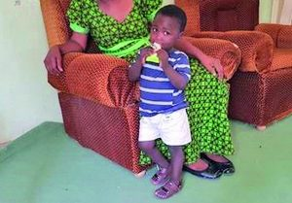
Этого маленького мальчика нашли лежащим на тела своих убитых родителей после нападения фулани. Тогда он был еще слишком мал и не умел говорить. Семейная пара христиан, которые теперь заботятся о нем, дала ему имя “Миракл”, что значит «чудо»
Четверг 15 ноября “Если мы захотим жениться, где нам искать жен? Никого не осталось”, — говорит Набил, христианин, живущий со своей 65-летний матерью на северо-востоке Сирии. В их деревни больше никого нет. 35 селений вдоль реки Хабур когда-то населяли около 10,000 христиан, но из-за войны большинство из них бежали, особенно после того, как исламисты ИГИЛ похитили в этом районе больше двухсот христиан в феврале-марте 2015 года. “Просто сохрани нас от злых людей — это все, о чем мы просили тогда Бога”, — говорит мать Набила, вспоминая те тяжелые дни. Молитесь обо всех христианах с северо-востока Сирии, которые рассеяны сейчас по разным местам. Они так сильно пострадали и так много потеряли! Молитесь, чтобы Господь восстановил их дух, душу и тело и вернул их обратно на их землю, в их дома, чтобы здесь была церковь и продолжало звучать евангелие.

Пятница 16 ноября 28 августа курдские солдаты закрыли четыре христианские школы на северо-востоке Сирии, прямо перед началом нового учебного года, потому что эти школы отказались проводить занятия по новой программе, составленной местной курдской администрацией. Эти школы хотели и дальше заниматься по своему расписанию, которому следовали много лет и которое было одобрено централизованным правительством Сирии. В ту программу входили уроки истории, где рассказывалось в том числе и о жестоких гонениях, которые пережили христиане в этом регионе, например, о геноциде, пик которого пришелся на 1915 год (когда много людей погибло от рук курдов). Верующие в этом регионе испытывают большое притеснение со стороны курдов. В частности, это закрытие школ повлияет на образование тысяч детей из христианских семей. Молитесь о том, чтобы удалось быстро найти альтернативное решение, чтобы христианские дети могли продолжить учебу, изучая свои языки и историю, а также возрастая и укрепляясь в вере.
Суббота 17 ноября “Я уже много лет говорю, что курды пытаются изжить христиан из этого региона Сирии”, — говорит старший служитель церкви на северо-востоке страны. Многие христиане бежали, но другие решили остаться. После закрытия четырех христианских школ (см. 16 ноября) служители церкви вышли на улицы с протестами, неся сирийские флаги и лозунги, гласившие: “Мы останемся ассирийцами [это значит, христианами] и умрем на этой земле”. Благодарите Бога за их твердую веру, мужество и решимость стойко держаться до конца.

Воскресенье 18 ноября Господь Всевышний, мы возносим Тебе на руках молитвы ситуацию в Сирии и просим, чтобы Ты положил конец всей этой затянувшейся войне. Пожалуйста, помоги, чтобы международное сообщество всячески содействовало установлению мира и правосудия, которые позволили бы христианам Сирии жить на своей земле в мире и безопасности. Даруй Свое утешение всем, кто потерял родных, близких, друзей, дома и имущество. Пусть они не забывают, что Ты — вечный удел их и что сокровище их на Небесах. Да найдут наши братья и сестры надежное убежище в Тебе, Господи, и пусть ограждением для них будет истина Твоя (Псалом 90:4).

Понедельник 19 ноября 7 сентября девять жителей города Мухрада близ Хамы в Сирии, в котором проживают, в основном, христиане, погибли под ракетными снарядами, выпущенными по населенным пунктам с подконтрольных повстанцам территорий. На протяжении всего конфликта христианские районы Сирии, где проживают мирные граждане, постоянно подвергаются ракетным и артобстрелам со стороны джихадистских группировок, хотя в западных СМИ об этом почти не говорится. Молитесь обо всех, кто скорбит о потере своих близких — не только в этом последнем обстреле, но и во все годы этой тяжелой войны — чтобы все плачущие утешились Господом (Матфея 5:4).
Вторник 20 ноября Благодарите Господа за отвеченные молитвы об улучшении ситуации в отношении политики приема беженцев в Великобритании. Во все годы конфликта сирийские христиане подвергались целенаправленным преследованиям со стороны джихадистских группировок. И тем не менее среди сирийских беженцев, которых принимает Великобритания, их почти нет, хотя до войны христиан в Сирии было около 10%. На данный момент доля христиан среди принятых в Великобританию сирийских беженцев составляет меньше 1%. За первый квартал этого года среди принятых беженцев христиан нет вообще. Однако во втором квартале было принято 10 христиан. Для сравнения — в 2017 году Великобритания приняла всего 11 христианских беженцев из Сирии. И вот, этот год уже приближается к концу, молитесь о Министерстве внутренних дел Великобритании и тех, кто принимает там решения относительно беженцев, чтобы они признали огромную нужду христиан в убежище, ведь именно они были первостепенной мишенью исламистов, и открыли для них двери для нуждающихся в убежище христиан.

Среда 21 ноября 28 августа власти Таиланда окружили и задержали 181 беженца из малых народностей, из них по меньшей мере 50 детей. Большинство задержанных — монтаньяры, бежавшие из Вьетнама, которые все, в основном, христиане. Большинство арестованных имеют официальный статус беженца от УВКБ ООН, однако тайские власти, как известно, отказываются признавать этот статус, так что вероятней всего, монтаньяры будут депортированы обратно во Вьетнам. Христиане из народности монтаньяров, проживающие во Вьетнаме, страдают от больших притеснений, запугиваний и произвольных арестов. Власти часто не дают им проводить богослужения. Многие ищут убежища в соседних странах — Таиланде и Камбоджи, спасаясь от гонений. Молитесь о том, чтобы власти Таиланда проявили сострадание к тем, кто ищет убежище в их стране, и прислушались к предупреждению Писания против тех, кто угнетает странников и пришельцев (Второзаконие 27:19).

Четверг 22 ноября Молитесь сегодня о всех христианах, испытывающих гонения по всему миру. Присоединяйтесь к молитве одного вьетнамского христианина: “Мы молимся о наших братьях и сестрах во Христе, которые испытывают на себе большое давление. Да утешит их Господь и укрепит их. Да не забывают они, что Он всегда с ними, и да прозвучит к ним Его слово: ‘Придите ко Мне, все труждающиеся и обремененные, и Я успокою вас’” (Матфея 11:28).

Пятница 23 ноября 24 августа в селении Султан Баша (Египет) мусульмане уничтожили урожай христиан, выкорчевав их посевы, а также сломали их системы полива. Это произошло после того, как полиция поймала троих мусульман, разбивших камеры видеонаблюдения на стене и воротах поместной церкви. В июле местные мусульмане устроили трехдневный протест против того, что зданию поместной церкви, в котором христиане собираются вот уже восемь лет, дали официальный статус. В селении Султан Баша проживают около 400 христиан. Молитесь о том, чтобы мусульмане по всему Египту признали за христианами право иметь свои церкви и свободно собираться в них для молитвы и поклонения Богу.

Суббота 24 ноября В Египте, по состоянию на сентябрь 2018 года, 3,510 заявок на регистрацию церковных зданий все еще ожидают официального рассмотрения. С момента первого заседания специального комитета, то есть почти за два года, было одобрено только 220 заявок. До 2016 года было крайне сложно получить официальное разрешение на использование здания для проведение христианских богослужений, однако президент Ас-Сиси решил изменить эту ситуацию. И все же процесс идет очень медленно, а также встречает ожесточенное сопротивление со стороны мусульман на местах. Нередко получение церковью лицензии на здание влечет за собой открытое антихристианское насилие. Пожалуйста, продолжайте молиться о том, чтобы среди мусульман Египта полностью изменилось отношение к христианам. Молитесь, чтобы христиане Египта могли свободно и законно собираться и у них было достаточно церковных зданий для этого.

Воскресенье 25 ноября Господь Иисус Христос, мы молимся Тебе сегодня о христианских девочках и девушках в Египте, которых похищают и принуждают к браку с мусульманами против их воли. Господь, мы просим, защити наших сестер, отрезанных от своих родных и близких, которых заставили подписать бумагу о том, что они приняли ислам, к которым плохо относятся, кто испытывает оскорбления и издевательства в доме, где они теперь живут. Да уповают они на Тебя и на Твое утешение и поддержку. Пожалуйста, верни их к их семьям в благополучии и сохранности.

Понедельник 26 ноября Христиане в Димшав-Хашиме в провинции Минья, Египет, вынуждены проводить похоронные служения на улице, потому что 31 августа радикально настроенные мусульмане после своих пятничных молитв напали на дом, где собирались обычно христиане, разграбили его и устроили там погром. В этом селении нет ни одной церкви, поэтому верующие собирались на дому. Нападению подверглись и три других дома христиан, двое верующих получили ножевые ранения в голову и лицо. Просите Господа утешить христиан Димшав-Хашима в этих переживаниях. Полиция арестовала 38 мусульман, но очень скоро половину из них отпустили. Местный служитель призвал христиан к прощению, но также призвал привлечь виновных к ответственности, чтобы нападавшие не думали, что на христиан можно свободно и безнаказанно нападать.

Вторник 27 ноября В июле толпы буддистов добились закрытия множества церквей по всей Шри-Ланке, угрожая служителям и общинам насилием. Иногда к этим толпам присоединяются буддистские монахи и даже официальные чиновники. Молитесь о наших братьях и сестрах на Шри-Ланке, чтобы они не боялись, но всегда надеялись на Господа — чтобы Он был их светом, спасением и их крепостью (Псалом 26:1-3).
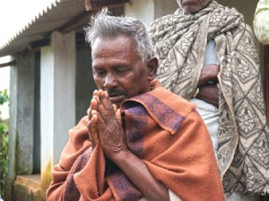
8% населения Шри-Ланки — христиане

Среда 28 ноября В августе генерал Камар Джавед Баджва, глава штаба сухопутных войск в Пакистане, организовал ужин для старших руководителей церквей. Это стало большим вдохновением для всех верующих. Он отметил вклад пакистанских христиан в развитие страны, особенно в образование и здравоохранение, а также подчеркнул, какую выдающуюся роль сыграли многие христиане в военной обороне Пакистана. Этот жест очень много значит для христиан Пакистана, которые постоянно презираемы окружающим обществом, которое исповедует ислам. Молитесь о том, чтобы это доброе расположение генерала к христианам стало примером для всего пакистанского общества.
Четверг 29 ноября 18 сентября в Карачи, Пакистан, одна семья христиан из пяти человек подверглась жестокому нападению местных мусульман, желающих их прогнать из города. Джон Элвин, работающий санитаром, и двое его сыновей, Сунил и Викрам, были жестоко избиты. Всем им потребовалась медицинская помощь и лечение, а Викрам навсегда ослеп на один глаз. Этой семье не раз угрожали физической расправой, если они не переедут, и они планировали уехать через пару месяцев, когда окончится срок договора годовой аренды. Молитесь о прекращении антихристианского насилия в Пакистане, которое в последние годы усилилось, а также о Джоне и его семье, чтобы Бог хранил их от зла.

Пятница 30 ноября Пожалуйста, молитесь об Имране Хане, бывшей звезде крикета, который стал премьер-министром Пакистана (1 Тимофею 2:2). Он заявил, что хочет следовать наследию Мухаммада Джинны, основателя Пакистана, который стремился к равенству всех граждан. Христиане Пакистана, презираемые и ущемляемые в своих правах, очень рады этому заявлению. Имрану Хану предстоит столкнуться с серьезным противостоянием со стороны многих мусульман, которые будут против такой политики по богословским причинам: классический ислам учит, что у мусульман должно быть больше прав, чем у последователей других религий, которые должны занимать подчиненное положение в государстве, где правит ислам. Молитесь о том, чтобы Имран Хан смог достичь своей цели.

BARNABASFUND.RU НОЯБРЬ-2018

